ПРИЛОЖЕНИЕ № 1

РЕГЛАМЕНТ
работы медицинских организаций Калининградской области
с медицинской информационной системой «БАРС»
для проведения записи на диагностические исследования
методом компьютерной томографии и
магнитно-резонансной томографии

- Термины и определения

ЛПУ – лечебно-профилактическое учреждение;
ЕЦО - Единый центр обслуживания МИАЦ;
МИС - медицинская информационная система «БАРС.Здравоохранение», программный комплекс автоматизации деятельности ЛПУ;
РИС - радиологическия информационная система;
КТ – диагностическое исследование, проводимое методом компьютерной томографии;
МРТ -диагностическое исследование, проводимое методом магнитно-резонансной томографии.

- Общие положения

Настоящий Регламент определяет основные правила работы при проведении записи на КТ и МРТ через МИС. Основной задачей данного Регламента является обеспечение оптимизации работы по маршрутизации пациентов при направлении на КТ и МРТ.

- Особенности проведения записи на КТ и МРТ.

  - Запись на КТ и МРТ осуществляется в МИС через пункт меню «Регистратура»-«Направления в другие ЛПУ» и выбором необходимого ЛПУ:

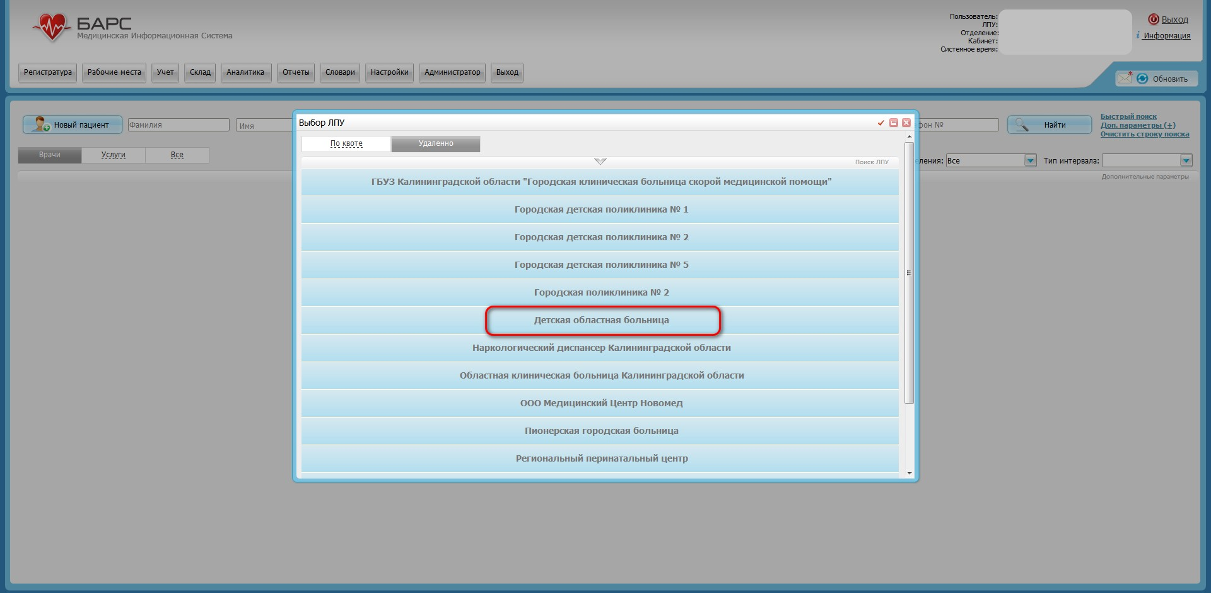

  - Далее выбирается необходимый кабинет КТ/МРТ и предполагаемая дата проведения исследования и нажимается кнопка "Записать":

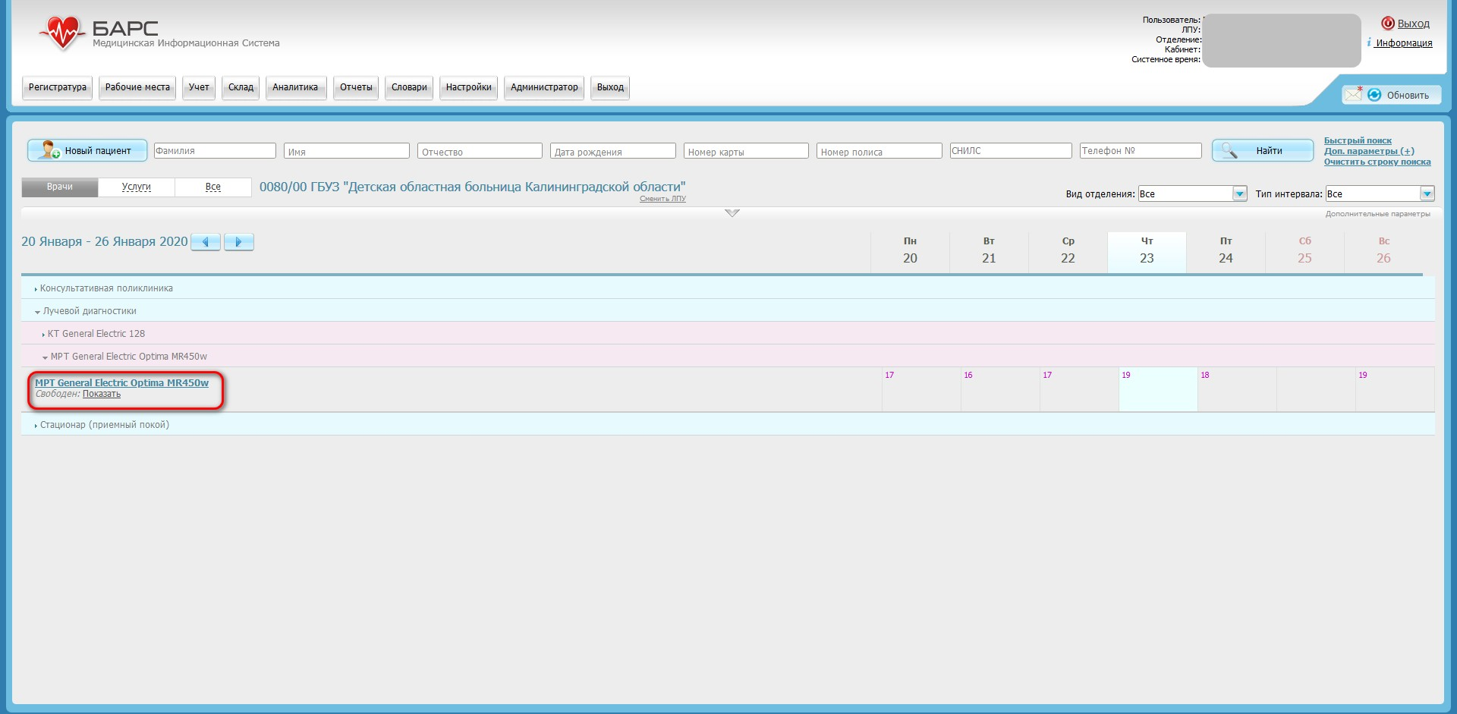

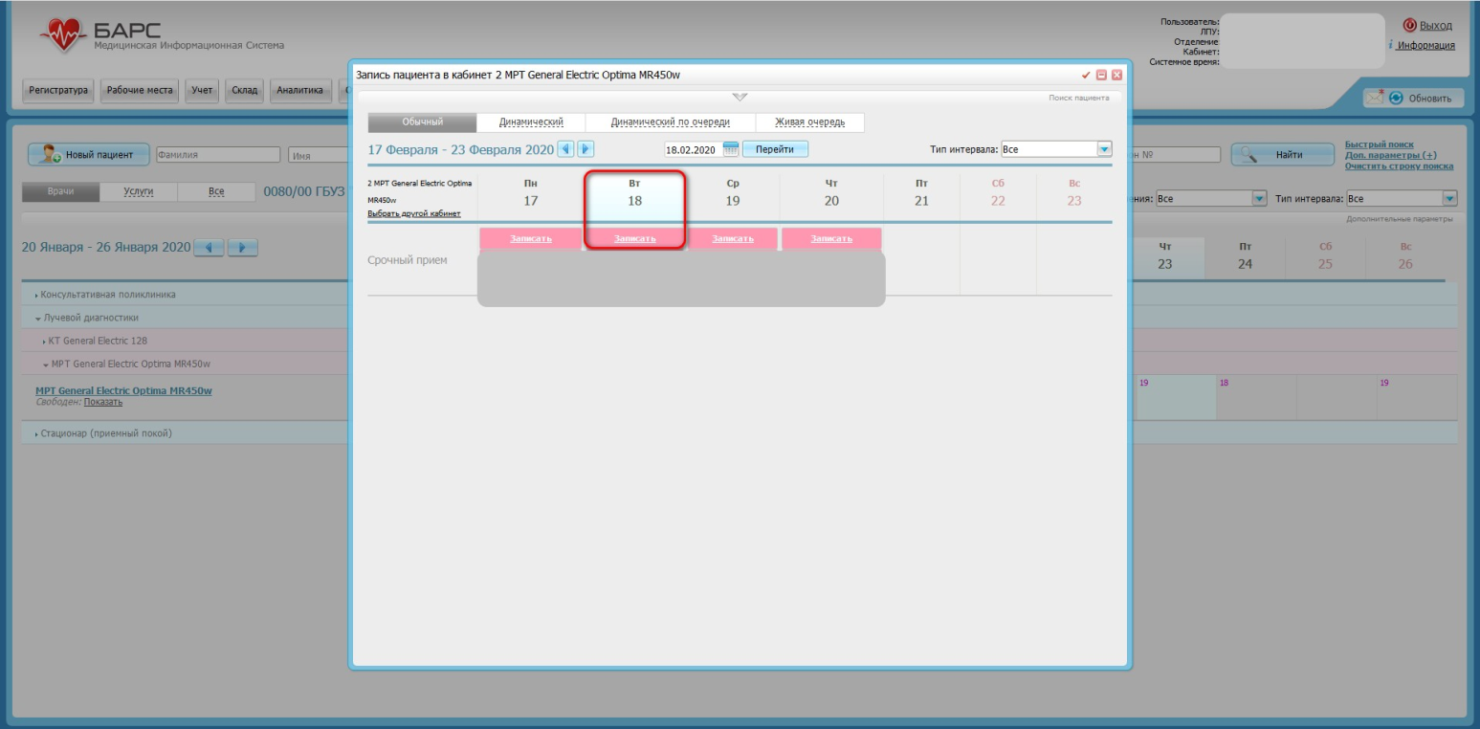

  - Производится поиск пациента, указывается медицинская услуга и нажимается кнопка "Записать":

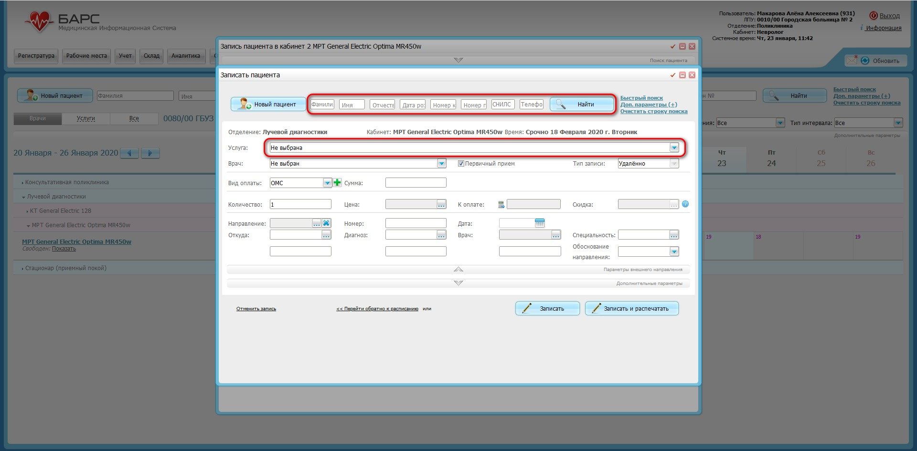

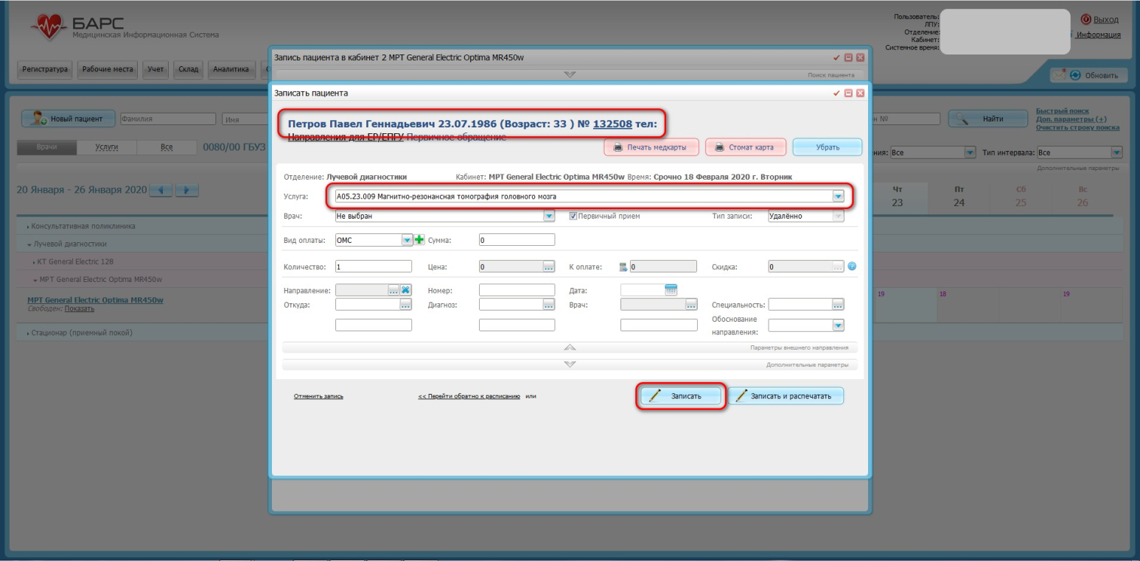

  - Заполняются обязательные поля направления на исследование и нажимается кнопка "Применить":

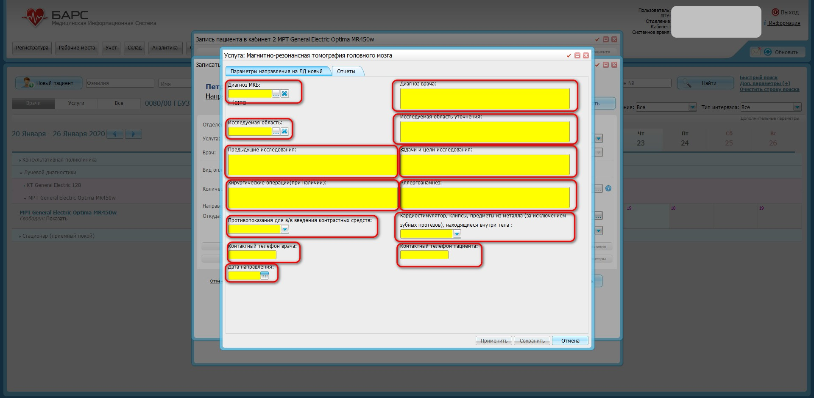

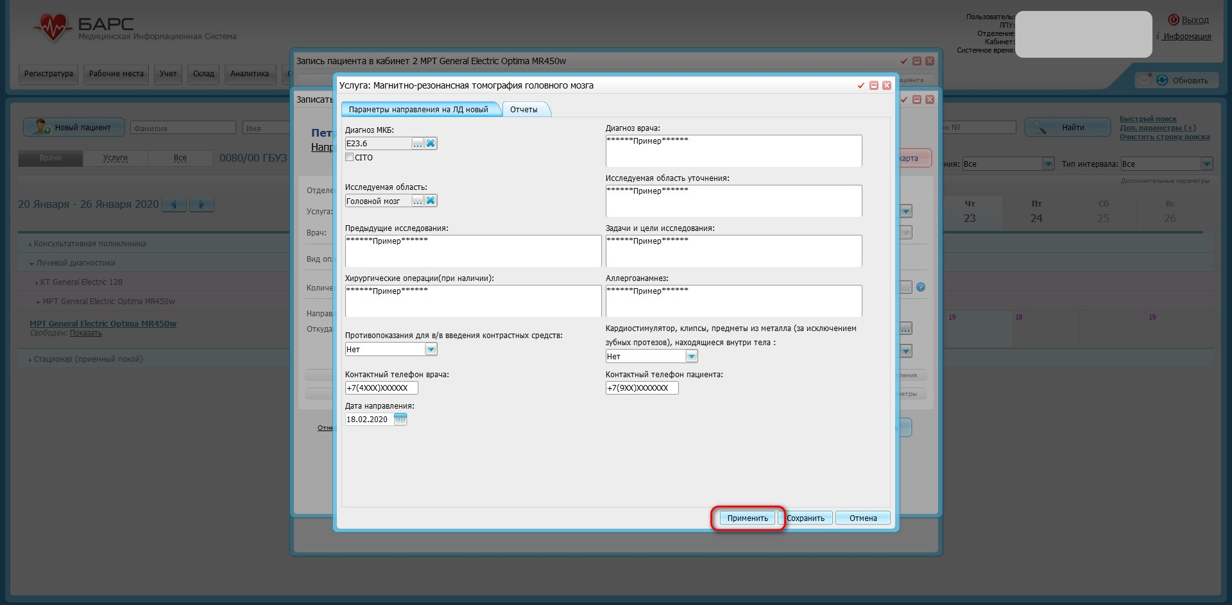

  - Формируется печатная форма направления во вкладке "Отчеты" нажатием кнопки "Направление" и печатается (при необходимости экспортируется в формат xls, pdf):

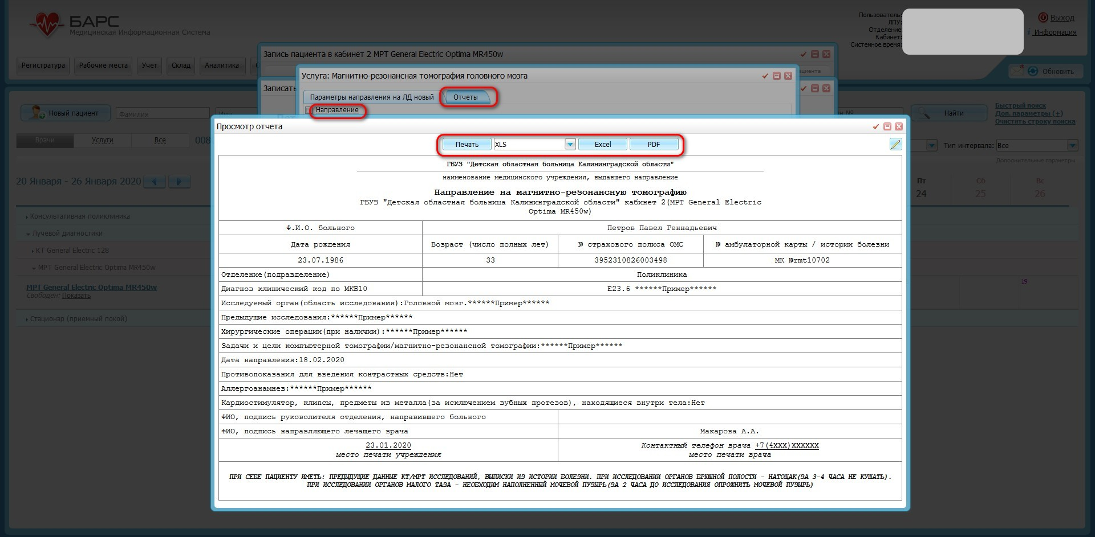

  - Направление отправляется в РИС для валидации (проверки) главным внештатным специалистом по лучевой и инструментальной диагностике министерства здравоохранения Калининградской области или экспертами ЕЦО МИАЦ. Срок валидации 24 часа. В течении этого времени в МИС попадает результат валидации во внутрисистемные сообщения и проверяется нажатием иконки "Конверт".

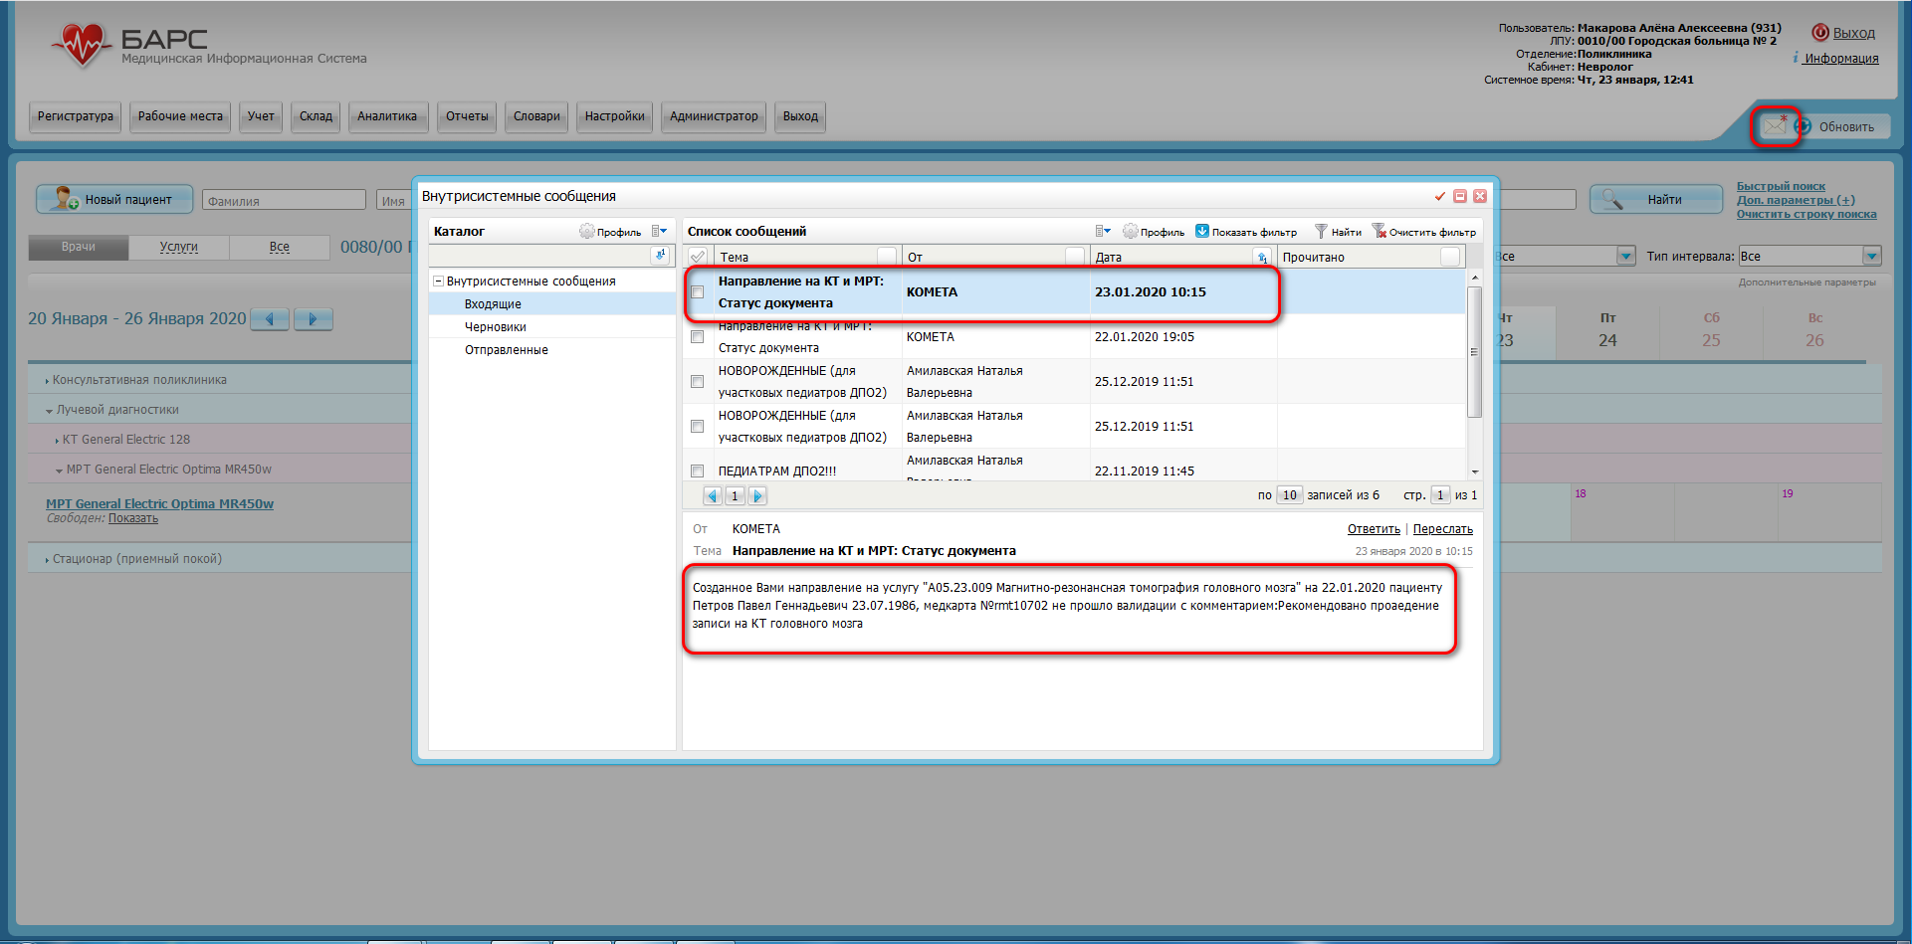
  - В случае отказа в исследовании в поле комментарии будет указана причина и контактные данные эксперта. А также у врача-рентгенолога (врачей), который приписан к кабинету оборудования, в списке пациентов в пункте "Дневник врача" в поле "Действие" будет отметка "Отменена". В расписании запись будет удалена.

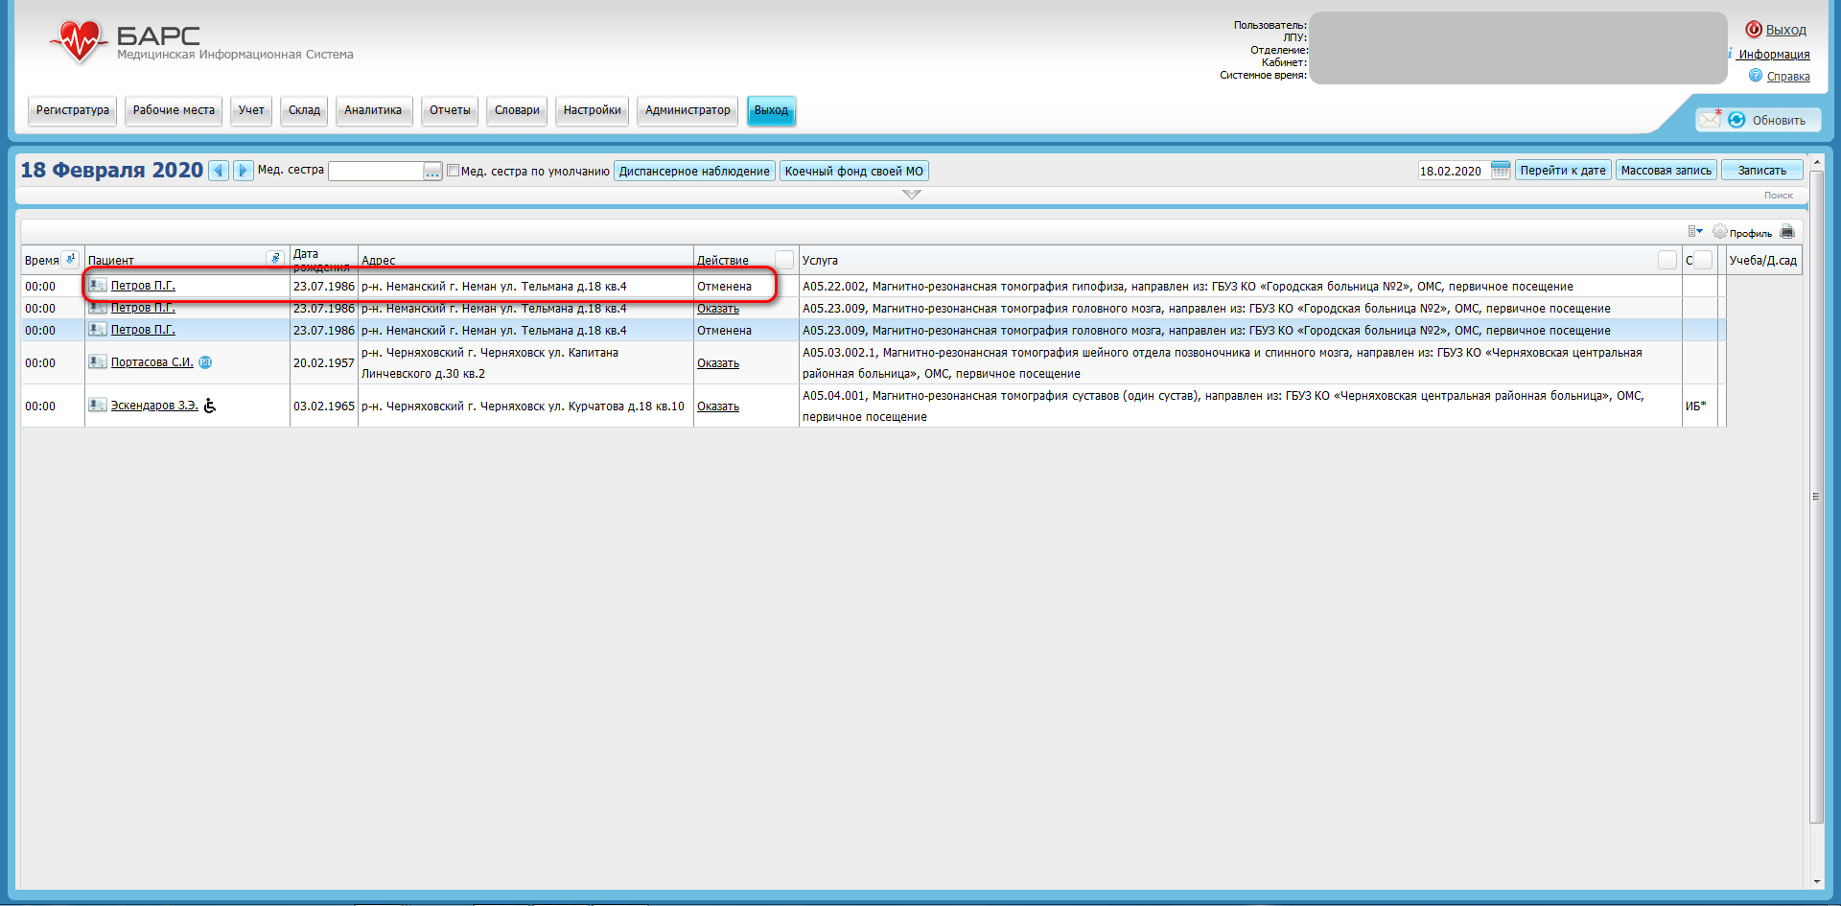

  - В случае подтверждения проведения исследования в комментарии указывается дата и время проведения. Направляющий врач должен будет уведомить пациента о дате, времени и месте проведения исследования.

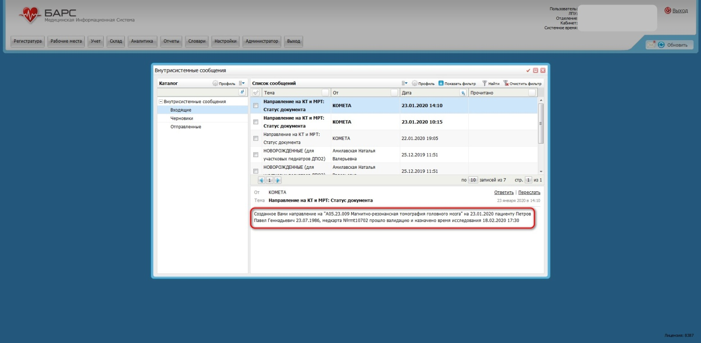

ПРИЛОЖЕНИЕ № 2

наименование медицинского учреждения, выдавшего направление
Направление на компьютерную томографию
Ф.И.О. больного
Дата рождения | Возраст  (число полных лет) |  |  | № страхового полиса ОМС | № амбулаторной карты/истории болезни
Отделение (подразделение)
Диагноз клинический
код по МКБ 10
Исследуемый орган (область исследования):
Предыдущие исследования:
Хирургические операции (при наличии):
Задача и цели компьютерной томографии:
Дата направления:
Противопоказаний для в/в введения контрастных средств (нет/да):
Аллергоанамнез:
Кардиостимулятор, клипсы, предметы из металла (за исключением зубных протезов), находящиеся внутри тела (нет/да):нет
ФИО, подпись руководителя отделения, направившего больного
ФИО, подпись направляющего лечащего врача
«____» ______________________20___г.  место печати учреждения |  | Контактный телефон врача: ________________________  место печати врача

При себе пациенту иметь: предыдущие данные КТ/МРТ исследований, выписки из истории болезни.
при исследовании органов брюшной полости- НАТОЩАК (за 3-4 часа не кушать), при исследовании органов малого таза- необходим наполненный мочевой пузырь (за 2 часа ДО ИССЛЕДОВАНИЯ опорожнить мочевой пузырь).

ПРИЛОЖЕНИЕ № 3

наименование медицинского учреждения, выдавшего направление
Направление на магнитно-резонансную томографию

Ф.И.О. больного
Дата рождения | Возраст  (число полных лет) |  |  | № страхового полиса ОМС | № амбулаторной карты/истории болезни
Отделение (подразделение)
Диагноз клинический
код по МКБ 10
Исследуемый орган (область исследования):
Предыдущие исследования:
Хирургические операции (при наличии):
Задача и цели компьютерной томографии:
Дата направления:
Противопоказаний для в/в введения контрастных средств (нет/да):
Аллергоанамнез:
Кардиостимулятор, клипсы, предметы из металла (за исключением зубных протезов), находящиеся внутри тела (нет/да):нет
ФИО, подпись руководителя отделения, направившего больного
ФИО, подпись направляющего лечащего врача
«____» ______________________20___г.  место печати учреждения |  | Контактный телефон врача: ________________________  место печати врача

При себе пациенту иметь: предыдущие данные КТ/МРТ исследований, выписки из истории болезни.
при исследовании органов брюшной полости- НАТОЩАК (за 3-4 часа не кушать), при исследовании органов малого таза- необходим наполненный мочевой пузырь (за 2 часа ДО ИССЛЕДОВАНИЯ опорожнить мочевой пузырь).

